Детский сад №246 ОАО «РЖД»

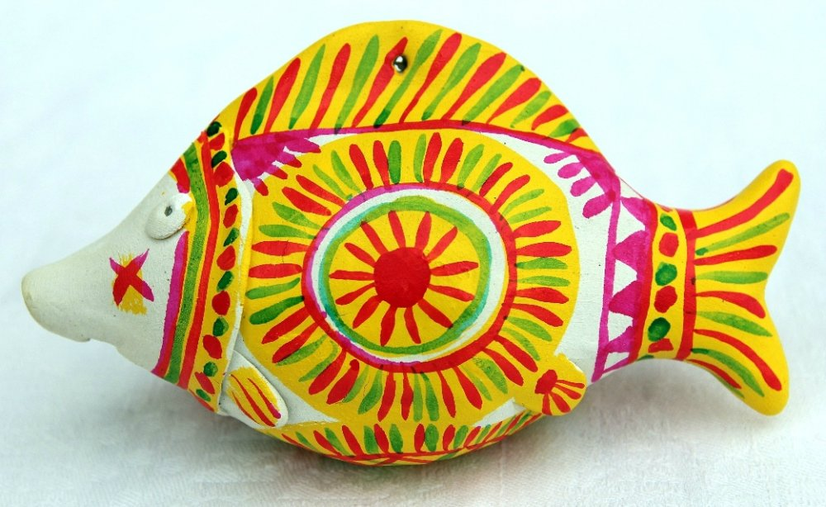

Интегрированное занятие

«Филимоновское чудо»

Подготовила:

Воспитатель: Бутяева М.А.

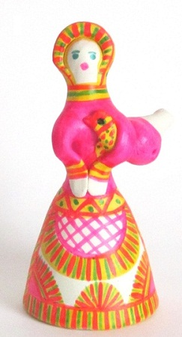

Уссурийск 2018г.

**Интеграция образовательных областей:**«Художественноетворчество», «Физическая культура», «Социализация». «Коммуникация», «Чтение художественной литературы».

**Виды детской деятельности**: игровая, коммуникативная, познавательно – исследовательская, продуктивная, чтение.

**Цели:**

**обучающие:**

- познакомить с историей возникновения филимоновской игрушки; сформировать знания об особенностях росписи игрушки, колорите, основных элементах узора;

- учить рисовать элементы декоративного узора, раскрашивая петушка и курочку

**развивающие:**

- обогащать словарь детей по теме занятия: мастера-умельцы, свистушки, барышни, кони, мастерицы, стойло;

- учить различать филимоновскую, дымковскую и гжельскую росписи, элементы узора.

**воспитательные:**

- продолжать воспитывать интерес к народным традициям и уважение к труду народных мастеров-умельцев.

**Материал:**

- изделия мастеров филимоновского промысла, иллюстрации, картинки росписи;

- кисти, гуашь, салфетки, стаканы с водой, фигурки петушка с курочкой вылепленные из глины и загрунтованные;

- магнитофон, (Русская народная песня, обработка Т. Попатенко); детская разминка - лошадка; оркестр - Веселый музыкант Филиппенко

**-** проектор с иллюстрацией деревни Филимонова;

- кони из шариков, стойло, избушка, фартуки и кокошники для мастериц.

**Вводная часть.**

Дети входят в музыкальный зал. Здороваются с гостями. Воспитатель предлагает рассмотреть выставку филимоновских игрушек-свистулек.

**Воспитатель:**  
Проходите, не толпитесь,  
На игрушки подивитесь!  
Все игрушки не простые,  
А волшебно – расписные.  
Филимоновское чудо,  
Сразу узнают повсюду:   
Яркие, цветные, прелестные,   
Всему миру известные.   
Подходи, выбирай,  
И стихи нам прочитай!  
  
Дети выбирают игрушку и рассказывают про её стихотворение.  
**1 ребёнок:** Разноцветные полосы дивные,  
Кисть выводит узор поперёк  
Желтый, зеленоватый, малиновый...  
Получился красивый конёк!

**2 ребёнок:** Посмотри, как хороша  
Девица - красавица.  
Расписной ее наряд  
Всем ребятам нравится.

**3 ребёнок:** Стоит барыня у ворот,  
А петушок зерно клюет.  
Петушок, петушок  
Поиграй, посвисти  
Меня, девицу повесели!  
  
**Воспитатель**: И другие есть игрушки, -  
Как неведомы зверушки  
Распахните шире глазки,  
Начинается здесь сказка.  
Звучит музыка «В гостях у сказки».  
Появляется сказочный герой Глина.  
Воспитатель: Это, что ещё за чудо?  
А взялось-то ты откуда?

**Глина:** Я - Филимоновское чудо!  
Я – глина – синика.  
На земле лежала глина –   
На показ цветной наряд,   
И как - будто бы манила,   
Мастера искала взгляд.

**Воспитатель**: Зачем ты к нам пожаловала Глина – синика?

**Глина:** Я мечтаю стать игрушкой,  
Развесёлою свистушкой,  
Пожалуйста, ребята, помогите,  
Ко мне руки приложите,  
Филимоновские игрушки слепите.  
Да ещё не поленитесь,  
Над узором ярким потрудитесь.  
Скучно на земле лежать.  
Хочу народ я забавлять.

**Воспитатель:** Где же нас научат лепить филимоновскую игрушку?  
Ответы детей: В деревне Филимоново.

**Глина:** Я знаю деревушку, где много мастериц  
Там промысел игрушки у завидных девиц.  
Они с утра до ночи без устали своей  
Сидят и красят, лепят игрушки для детей.  
Деревня, та известная, там и сейчас живут  
Зовётся Филимоново, для всех там есть уют.

**Воспитатель:** Ребята, а на чём мы можем добраться в Филимоново?  
Ответы детей: На автобусе. На поезде. На коне.  
**Воспитатель:** Ну, что ж, Синика не скучай,  
Поехали с нами!

**Физминутка:**

Эй, лошадки, все за мной!

Поспешим на водопой!

(руки вперед, пружинистые движения ног)

Вот река, широка и глубока,

Не достанешь до дна.

А водица вкусна! Пейте!

Хороша водица!

(плавное разведение рук в стороны, наклоны вперед)

Постучим копытцем!

Эй, лошадки, все за мной !(притоптывает ногой,)

Поскакали домой

Гоп – гоп – гоп- гоп-гоп!

(прыжки на месте)

- Лошадке так понравилось с нами играть, что она позвала своих подружек – филимоновских лошадок.

**Основная часть.**

**Воспитатель:** Вот домишко, дальше – лес,  
Полный сказочных чудес.  
А в домишке три сестрицы  
Умелые мастерицы.

**Мастерицы:**  встречают гостей.

**Мастерицы:** Здравствуйте, гости дорогие!

**Дети:** Здравствуйте!

**Мастерицы:**   
1. Проходите, не стесняйтесь, располагайтесь!  
2. С чем пожаловали?   
3. Приехали Вы в гости к нам, просто так иль по делам?

**Воспитатель:** Приехали мы к Вам издалека.  
Была дорога наша нелегка.  
Хотим у Вас мы научиться  
Свистульки весёлые расписывать.

**1 Мастерица**: Можем Вас мы научить  
Филимоновскую игрушку расписать.  
Но сначала поиграем,  
Где филимоновская свистулька угадаем.  
Дети рассаживаются на лавочку.

**Дидактическая игра «Выбери филимоновскую игрушку.**

Перед детьми лежат картинки Гжельской росписи, дымковской и филимоновской.  
Ах, ребята, молодцы!  
Вы красавцы, удальцы!  
Все игрушки Вы узнали,  
Ни одной не потеряли.  
  
**2 Мастерица:** Филимоновское чудо – это глиняный кусок,  
Разогреешь ты руками и получишь пирожок.  
Вытянешь головку, лапки и получится у нас  
Чудо – курочка пеструшка, говорю вам без прикрас.  
А когда раскрашу ярко и поставлю посушить  
Заиграют эти краски, Вам ее не позабыть.

**Разминка. Хороводная игра «В Филимоново мы были…»**

В Филимоново мы были,

Хороводы мы водили.

*Дети идут по кругу*

Мы, как барыни, кружились.

*Дети кружатся на месте*

На скамеечки садились.

*Дети выполняют «пружинки»*

Потом глины накопали.

*Дети показывают, как копают*

И свистушки лепить стали.

*Дети показывают, как лепят*

Потом мы их расписали,

На свистушках поиграли.

Автор: И. Кугаевская

**3 Мастерица:**  
Лепить игрушку научили, а про роспись позабыли.  
Сейчас со мною поиграйте, узоры правильно называйте

**Дидактическая игра «Филимоновский узор»**

Ах, ребята, молодцы!  
Вы красавцы, удальцы!  
И узоры Вы узнали,  
Да все правильно назвали.

Чем отличаются *филимоновские* игрушки от других игрушек?

Как расписывали *филимоновские* игрушки, какие элементы использовали?

Какие цвета использовали?

Где продавали такие игрушки?

Не чего стоять и мяться, пора за дело приниматься.  
Воспитатель: Прежде чем лепить да красить начнём,   
Давайте пальчики разомнём.

**Пальчиковая гимнастика.**  
Глину мы водой смочили, «*Стряхиваем» капли воды с пальчиков.*  
Словно тесто замесили. *«Замешиваем» тесто.*  
Мы колбаску раскатали, *Поступательные движения ладоней вперёд-назад.*  
Голову сформировали. *Пальцами формируем шар.*  
Шею тянем высоко, *Кулачки сжимаем друг над другом.*  
Видеть будем далеко. *Прикладываем правую руку ко лбу (всматриваемся вдаль).*  
 **Продуктивная деятельность**.  
Воспитатель: Мастерицы, умелые сестрицы,  
Подготовили для нас работу:   
Будем мы, узор наносить.  
Поскорей себе место выбирайте  
И работу выполняйте.  
Дети садятся за столы, подготовленные для рисования.  
Звучит спокойная музыка.  
Дети выполняют работу.   
Приносят готовые фигурки на выставку.

**Воспитатель**: Ах, ребята, молодцы!  
Показали Вы уменье просто всем на удивленье!  
Расскажите, какие у вас получились игрушки?  
Понравилось вам, ребята, расписывать игрушки?   
Какое настроение передали вашим игрушкам яркие краски?   
Ответы детей.

**Воспитатель**: Вы такие молодцы –

Настоящие умельцы!

Мы в селении побывали

И о промысле узнали:

Откуда пошли по Руси игрушки,

И почему зовутся - свистушки!

**Воспитатель:** А сейчас, народ честной,  
Пришло время нам в свистушки посвистеть!  
Дети исполняют оркестр, свистят в свистульки на проигрыш.

**Мастерицы:** Ребята какие вы молодцы,  
И за это без сомненья заслужили угощенье.  
Мастерицы дают поднос с угощением для детей, а для гостей филимоновские подарочки.  
**Воспитатель:** Вам спасибо Мастерицы! Низкий поклон!  
За науку, за уменье и за сладкое угощенье!  
Ну, а нам уже пора возвращаться, детвора.

Ребята разбирают коней и под музыку убегают в группу.

Рефлексия.  
Воспитатель: Ребята, вот мы и вернулись в детский сад.  
А где мы побывали?  
Что интересного узнали?  
Как вы думаете, глине синике понравятся наши игрушки?